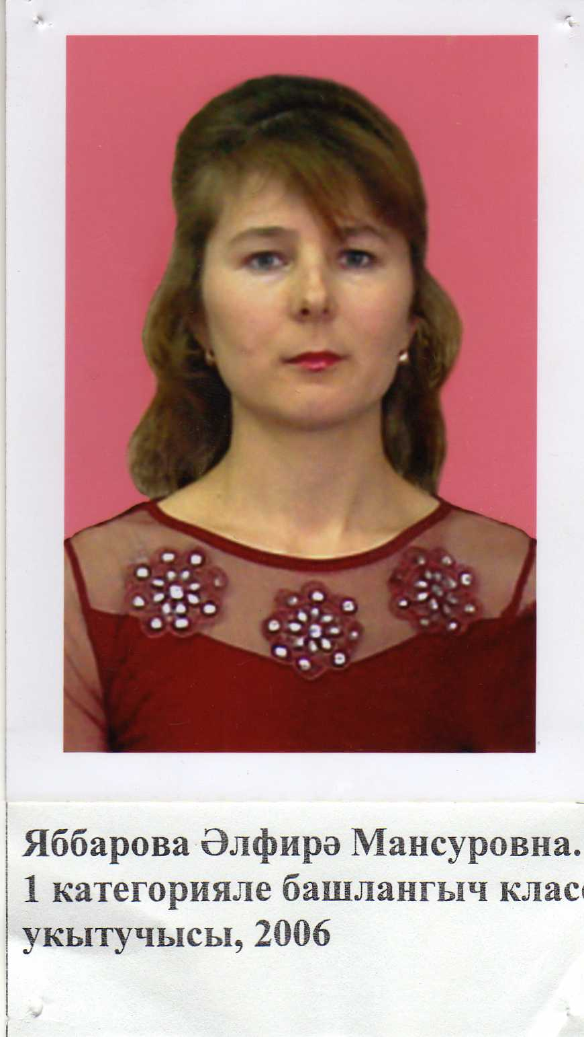

Яббарова Альфира Мансуровна- 1 категорияле башлангыч сыйныфлар укытучысы.

Югары белемле, КГПУ ,1999 ел.

Эш стажы 13ел.

Сәламәт яшәү рәвешен пропагандалаган өчен сценарийлар конкурсында 3 дәрәҗә диплом.

2004 ел. Район мәгариф бүлеге мактау грамотасы.

2009 ел.Татарстан республикасы Фән һәм мәгариф министрлыгы грамотасы